|  |  |
| --- | --- |
| **Ex. No. 4** |  |
| **Date of Exercise** | 14-08-2022 |
| **Web Host Link** | https://donaldjawahar.github.io/URK20CS2013/Exp4.html |
| **Youtube Link** |  |

**Aim**

To create a responsive web design using Bootstrap UI framework.

**Description**

* Bootstrap is a free front-end framework for faster and easier web development.
* Bootstrap includes HTML and CSS based design templates for typography, forms, buttons, tables, navigation, modals, image carousels and many other , as well as optional JavaScript plugins.
* Bootstrap also gives you the ability to easily create responsive designs.

**Program**

<!DOCTYPE html>

<html>

    <head>

        <link href="https://cdn.jsdelivr.net/npm/bootstrap@5.1.3/dist/css/bootstrap.min.css" rel="stylesheet">

        <script src="https://cdn.jsdelivr.net/npm/bootstrap@5.1.3/dist/js/bootstrap.bundle.min.js"></script>

    </head>

    <body>

        <div class="row bg-secondary text-black">

            <div>

                <!-- <img src="p5.jpg" class="rounded m-4" width="100" height="80"> -->

                <table><thead><tr>

                    <th>

                        <img src="C:\Users\91936\Downloads\WebTechLab\WTexp4\Ronald_logo.jpg" class="rounded m-3" width="100" height="80">

                    </th>

                    <th><h2 style="color:brown">RONALD LAPTOPS</h2></th>

                    <th><nav class="navbar navbar-expand-sm bg-secondary">

                        &nbsp;&nbsp;&nbsp;&nbsp;&nbsp;&nbsp;&nbsp;&nbsp;&nbsp;&nbsp;&nbsp;&nbsp;&nbsp;&nbsp;&nbsp;&nbsp;&nbsp;&nbsp;&nbsp;&nbsp;&nbsp;&nbsp;&nbsp;&nbsp;&nbsp;&nbsp;&nbsp;&nbsp;&nbsp;&nbsp;&nbsp;&nbsp;&nbsp;&nbsp;&nbsp;&nbsp;

                            &nbsp;&nbsp;&nbsp;&nbsp;&nbsp;&nbsp;&nbsp;&nbsp;&nbsp;&nbsp;

                            <button type="button" class="btn btn-success">Home</button>

                            <button type="button" class="btn btn-success">Services</button>

                            <button type="button" class="btn btn-success">Clients</button>

                            <button type="button" class="btn btn-success">Contact Us</button>

                            <button type="button" class="btn btn-danger">Login/Sign Up</button>

                        </nav></th>

                    <th>

                        <input class=”form-control” type=”text” placeholder=”Search”>

                            <button type="button" class="btn btn-success">Submit</button>

                    </th>

                </tr></thead></table>

            </div>

        </div>

<!----------------------------------------------------------------------------------------------------------------------------------------------------------------------------------------->

        <div class="row bg-secondary col-12">

            <div class="container-fluid col-12">

                <div id="demo" class="carousel slide" data-bs-ride="'carousal">

                    <!-- Carousel -->

            <div id="demo" class="carousel slide" data-bs-ride="carousel">

              <!-- Indicators/dots -->

              <div class="carousel-indicators">

                <button type="button" data-bs-target="#demo" data-bs-slide-to="0" class="active"></button>

                <button type="button" data-bs-target="#demo" data-bs-slide-to="1"></button>

                <button type="button" data-bs-target="#demo" data-bs-slide-to="2"></button>

                <button type="button" data-bs-target="#demo" data-bs-slide-to="3"></button>

              </div>

              <!-- The slideshow/carousel -->

              <span class="carousel-inner">

                <div class="carousel-item active">

                  <img src="p1.jpg" alt="Oval Polished" class="d-md" style="width:50%" style="height:10%">

                  <div class="carousel-caption d-none d-md-block">

                    <h5>First slide label</h5>

                    <p>This is a picture of an amythist lump<p>

                  </div>

                </div>

                <div class="carousel-item">

                  <img src="p2.jpg" alt="pound" class="d-md" style="width:50%" style="height:10%">

                  <div class="carousel-caption d-none d-md-block">

                    <h5>Second slide label</h5>

                    <p>Highly refined crystal-titanite</p>

                  </div>

                </div>

                <div class="carousel-item">

                  <img src="p3.jpg" alt="ren" class="d-md" style="width:50%" style="height:10%">

                  <div class="carousel-caption d-none d-md-block">

                    <h5>Third slide label</h5>

                    <p>On my right, I have Lapiz lupiz and to my left is Yellow-cat-eye</p>

                  </div>

                </div>

                <div class="carousel-item">

                  <img src="p4.jpg" alt="dirham" class="d-md" style="width:50%" style="height:10%">

                  <div class="carousel-caption d-none d-md-block">

                    <h5>Forth slide label</h5>

                    <p>This my vintage Cadilac Renover</p>

                  </div>

                </div>

              </span>

              <!-- Left and right controls/icons -->

              <button class="carousel-control-prev" type="button" data-bs-target="#demo" data-bs-slide="prev">

                <span class="carousel-control-prev-icon"></span>

              </button>

              <button class="carousel-control-next" type="button" data-bs-target="#demo" data-bs-slide="next">

                <span class="carousel-control-next-icon"></span>

              </button>

            </div>

            </div>

            </div>

        </div>

        <!----------------------------------------------------------------------------------------------------------------------------------------------------------------------------------------->

                <div class="container-fluid bg-default">

                    <div class="row">

                    <div class="col-6 border border-primary rounded">

                        <form class="form-inline">

                            <H4 style="text-align:center">REGISTRATION FORM</H4>

                            <table><thead><tr>

                                <th><label class="mb-2">Email : </label>

                                    <input type="text" class="form-control mb-2" placeholder="type email here"></th>

                                <th><label class="mb-2">Password : </label>

                                    <input type="password" class="form-control mb-2" placeholder="type password here"></th>

                            </tr></thead></table>

                            <label class="mb-2">Address : </label>

                            <input type="text" class="form-control mb-2" placeholder="type name here">

                            <label class="mb-2">Address2 : </label>

                            <input type="text" class="form-control mb-2" placeholder="type address here">

                            <table><thead><tr>

                                <th><label class="mb-2">City : </label>

                                    <input type="text" class="form-control mb-2" placeholder="city"></th>

                                <th><label class="mb-2">State : </label>

                                    <select type="checkbox" class="form-control mb-2">

                                        <option value="TN">TN</option>

                                        <option value="KL">KL</option>

                                        <option value="TS">TS</option>

                                        <option value="KA">KA</option>

                                        <option value="HB">HB</option>

                                        <option value="GT">GT</option>

                                    </select></th>

                                <th>                    <label class="mb-2">Zip-code : </label>

                                    <input type="text" class="form-control mb-2" placeholder="zipcode"></th>

                            </tr></thead></table>

                            <div class="form-check">

                                <label class="form-check-label" type="checkbox">check me out</label>

                            </div>

                        <input type="submit" class="btn-success mb-2" value="Submit">

                        </form>

                    </div>

                    <div class="container-fluid col">

                        <table class="table table-hover table-bordered text-center">

                            <thead>

                                <tr class="bg-primary text-white">

                                    <th>S.no</th>

                                    <th>Reg.no</th>

                                    <th>Name of the Participant</th>

                                    <th>Collaborative Activity</th>

                                    <th>Collaborating Agency</th>

                                </tr>

                                <tr>

                                    <td>1</td>

                                    <td>AE001</td>

                                    <td>ANIT ANU</td>

                                    <td>PDA</td>

                                    <td>CADD Center</td>

                                </tr>

                                <tr>

                                    <td>2</td>

                                    <td>AE011</td>

                                    <td>VASANTHA</td>

                                    <td>PDA</td>

                                    <td>CADD Centre</td>

                                </tr>

                                <tr>

                                    <td>3</td>

                                    <td>AE013</td>

                                    <td>ABIJITH J</td>

                                    <td>PDA</td>

                                    <td>CADD Centre</td>

                                </tr>

                                <tr>

                                    <td>4</td>

                                    <td>AE0</td>

                                    <td>JEBIN JOHN J</td>

                                    <td>PDA</td>

                                    <td>CADD Centre</td>

                                </tr>

                                <tr>

                                    <td>5</td>

                                    <td>AE0</td>

                                    <td>JOSHI K J</td>

                                    <td>PDA</td>

                                    <td>CADD Centre</td>

                                </tr>

                                <tr>

                                    <td>6</td>

                                    <td>AE0</td>

                                    <td>J P GOKUL</td>

                                    <td>PDA</td>

                                    <td>CADD Centre</td>

                                </tr>

                                <tr>

                                    <td>7</td>

                                    <td>AE0</td>

                                    <td>JEROME</td>

                                    <td>PDA</td>

                                    <td>CADD Centre</td>

                                </tr>

                                <tr>

                                    <td>8</td>

                                    <td>AE022</td>

                                    <td>AFNAN M ARIEF</td>

                                    <td>PDA</td>

                                    <td>CADD Centre</td>

                                </tr>

                            </thead>

                        </table>

                        <!------------------------------------------------>

                    </div>

                </div>

            <!------------------------------------------------------>

            <table class="table table-hover table-bordered text-center">

                <thead>

                    <tr><div>

                        <br/><br/><br/>

                        <hr/><hr/>

                        <br/><br/><br/>

                    </div></tr>

                    <tr>

                        <th></th>

                        <th></th>

                        <th></th>

                    </tr>

                    <tr>

                        <td></td>

                        <td></td>

                        <td></td>

                    </tr>

                    <tr>

                        <td></td>

                        <td></td>

                        <td></td>

                    </tr>

                </thead>

            </table>

            <h3 style="color:blueviolet">Laptops and Accesories</h3>

            <p>A laptop, laptop computer, or notebook computer is a small, portable personal computer (PC) with a screen and alphanumeric keyboard. Laptops typically have a clam shell form factor with the screen mounted on the inside of the upper lid and the keyboard on the inside of the lower lid, although 2-in-1 PCs with a detachable keyboard are often marketed as laptops or as having a laptop mode. Laptops are folded shut for transportation, and thus are suitable for mobile use.[1] They are so named because they can be practically placed on a person's lap when being used. Today, laptops are used in a variety of settings, such as at work, in education, for playing games, web browsing, for personal multimedia, and for general home computer use.

                </p>

          </div>

    </body>

</html>

**Output**

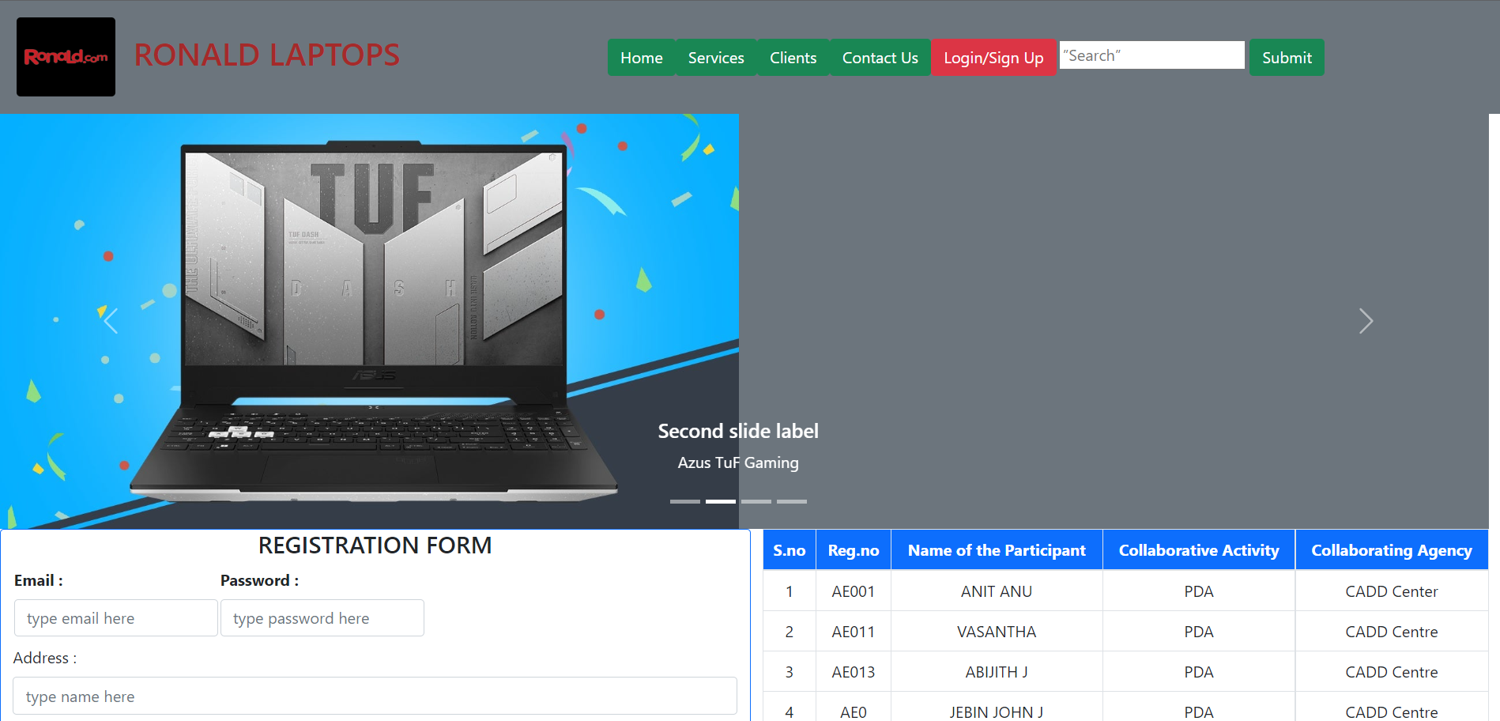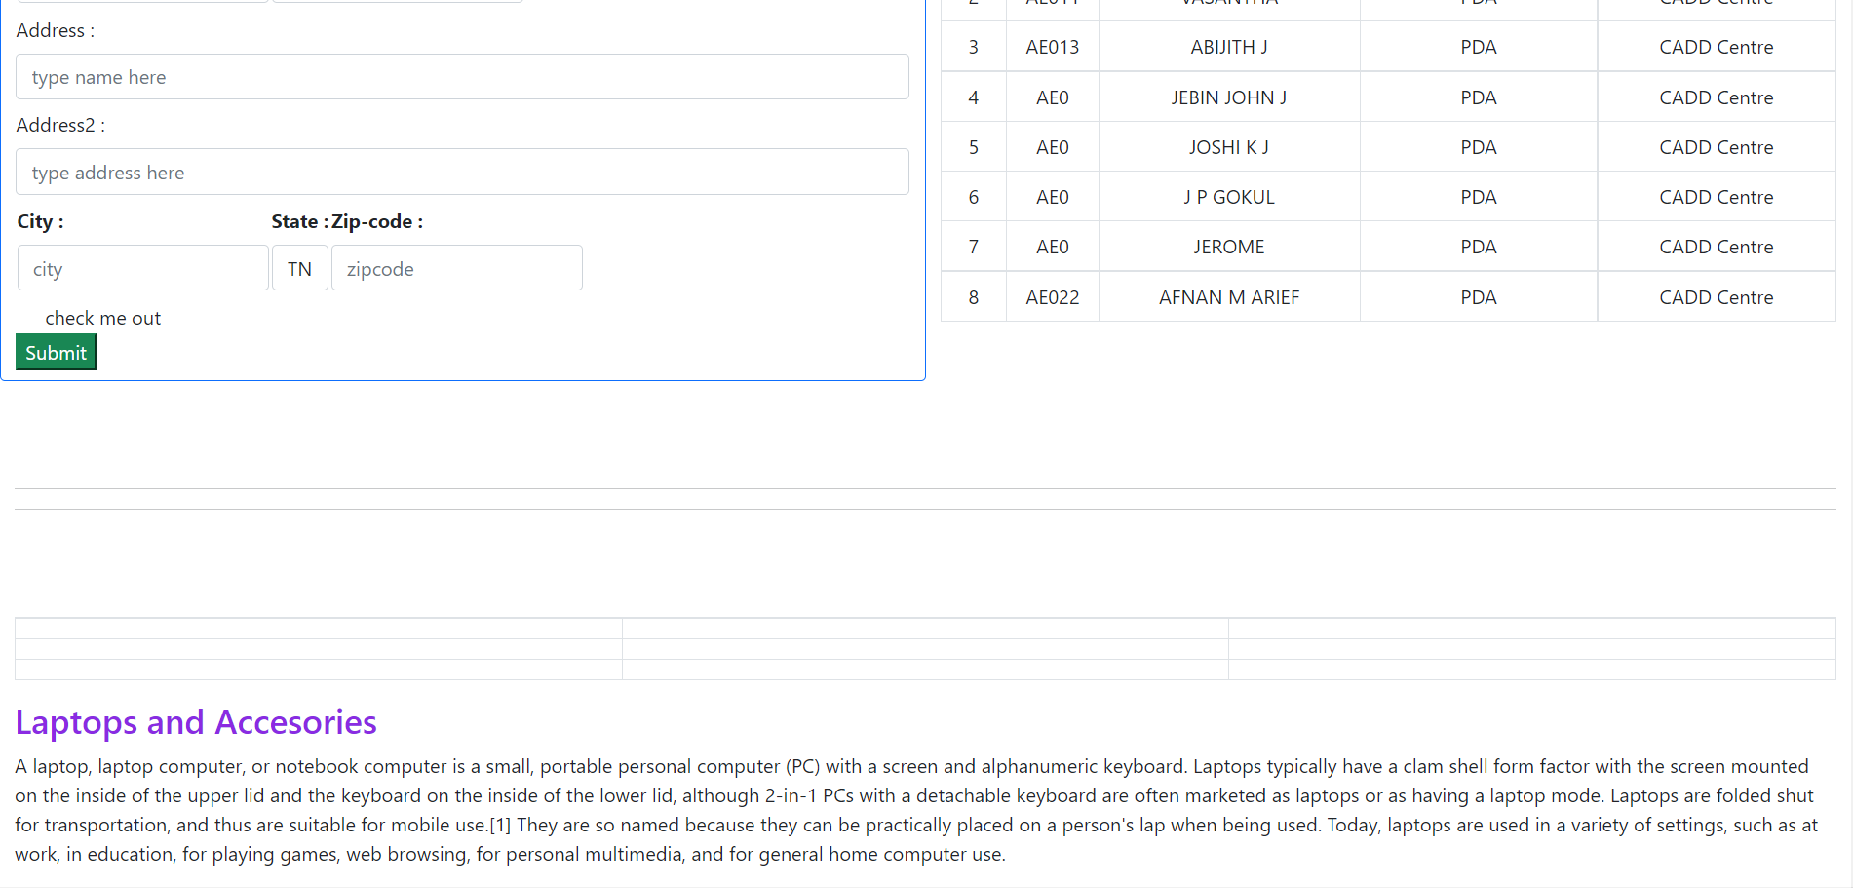

**Result**

The given program is coded and executed successfully.